***В рамках Декады дорожной безопасности в сентябре 2024 г. и Недели безопасности:***

1. Учащиеся Артюгинской школы приняли участие в Декаде дорожной безопасности:

* педагогами проводились ежедневные «пятиминутки дорожной безопасности»;
* 13.09.2024 – проведена встреча с учащимися 5-6 классов, ребята познакомились с историей развития дорожного движения от Древнего Рима до появления первых автомобилей, провели игру «Где логика?» среди команд 5 кл. «Светофорики» и 6 кл. «Нарушители» , победа за 6 кл, с отрывом в 1,5 балла (11 б. и 12,5 б.), вручили на память ребятам световозвращающие браслеты.

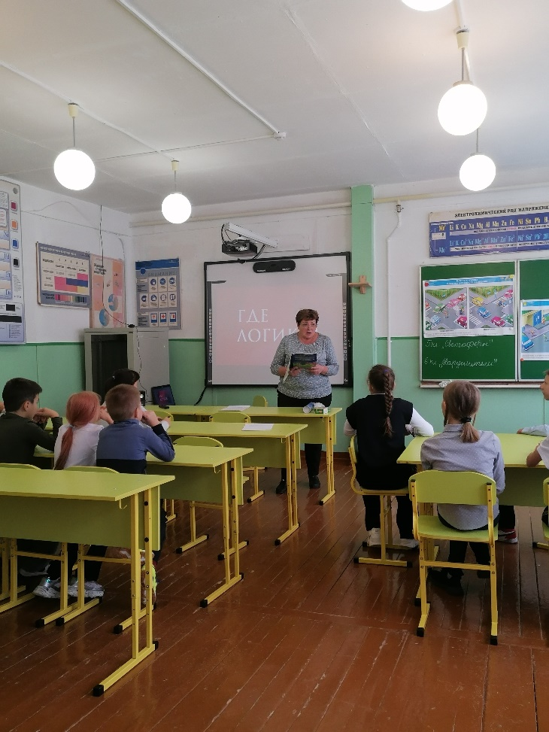

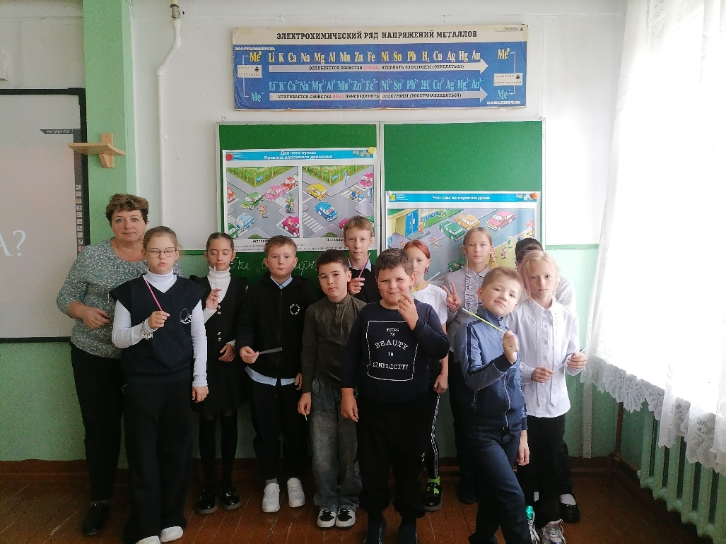

1. 10.09.2024 Разместили в родительских чатах, на сайте школы видеообращение начальника Госавтоинспекции Д.А. Баюрова.

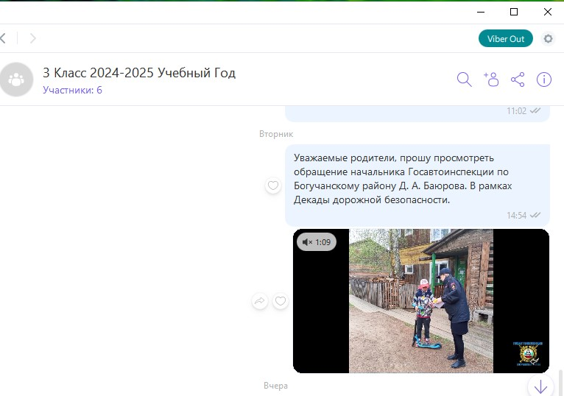

1. 11.09.2024 приняли участие с родителями в онлайн-встрече, которую проводил начальник Госавтоинспекции Д.А. Баюров.

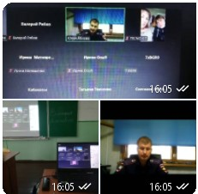

1. В рамках подготовки к проведению олимпиады в школе проведена разъяснительная работа по участию в олимпиаде со школьниками 1–9 классов и их родителями (отправлена ссылка на олимпиаду кл.рук., ответственные лица – классные руководители); проинформированы классные руководители о проведении открытого урока 18 сентября 2024 года; размещена информация о проведении олимпиады на сайте школы, в родительских чатах по классам; распечатан плакат с основными правилами безопасного поведения детей на дорогах и размещен в уголке ПДД.
2. Члены родительского патруля проверили наличие светоотражающих элементов у ребят на портфелях, верхней одежде. Оказалось, что далеко не у всех ребят они есть. Обратились (через родительские чаты) к родителям с напоминанием о необходимости ношения светоотражающих элементов.